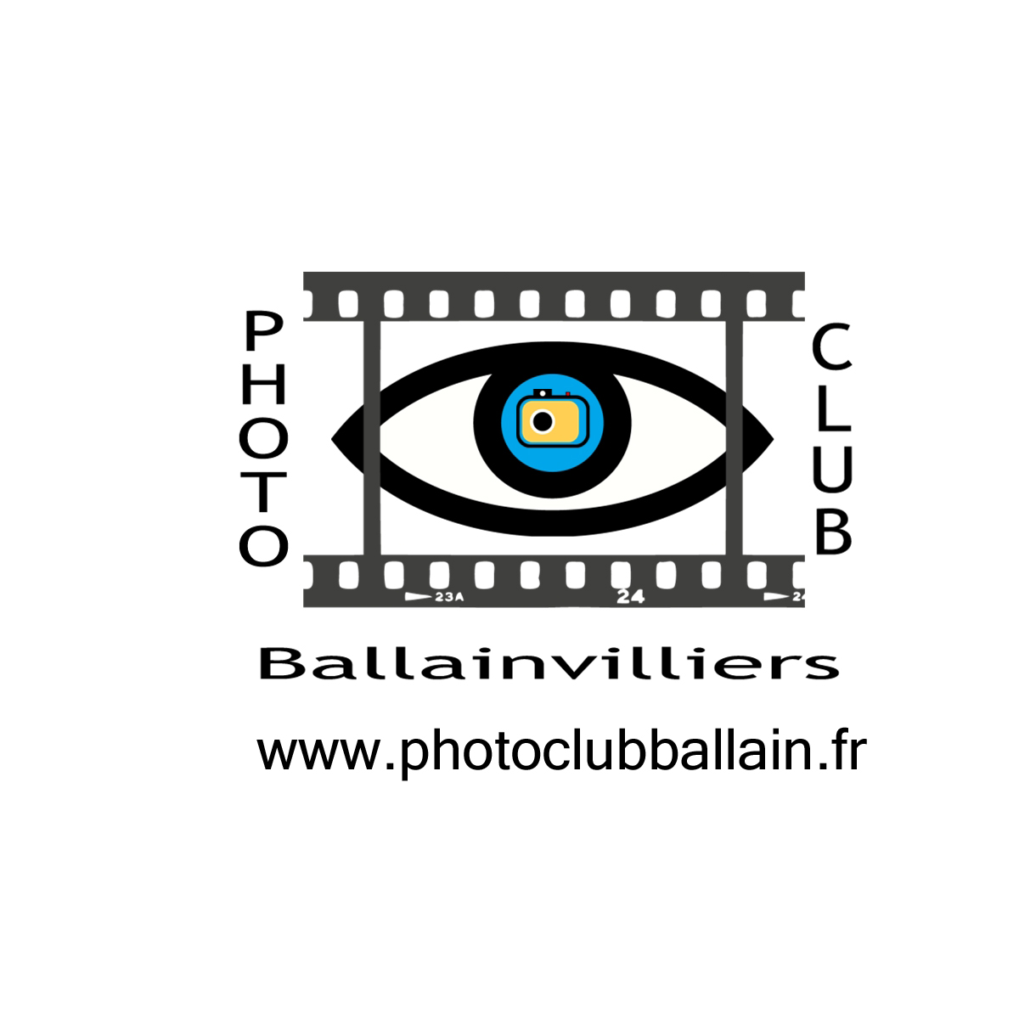
Règlement de l’exposition-concours 2025
15 – 16 MARS
Art 1 - Lieu et date :
- Château de Ballainvilliers 17 rue du Général Leclerc. « Salle Monet »
- Du samedi 15 mars au dimanche 16 mars inclus.
Horaires d’ouverture :
- Samedi 15 mars : 10h à 18h.
- Dimanche 16 mars : de 10h à 17h30 (remise des prix)
- Clôture des votes à 16h00.
Art 2 : Thème : LE SPORT Couleur et Noir & Blanc

Art 3 : Format et présentation des épreuves :
◊ Format : Impérativement 30x40. Nous laissons libre le choix à l'intérieur de ce format concernant la dimension de la photographie.
◊ Photos montées sur support rigide (carton, cadre…) muni d’un système d’accrochage.
◊ Au dos des supports : nom et prénom de l’auteur ainsi que celui du club d’appartenance (de façon à éviter les erreurs).
Par souci de sécurité les cadres ne devront pas comporter de verre.
Art 4 : inscription des photo-clubs - Bordereaux de participation
Les bordereaux de participation devront impérativement être envoyés au plus tard le 05 février 2025 à : Paul Figarola. figarolapaul680@gmail.com
CONTACTS :
- Paul Figarola (secrétaire) : figarolapaul680@gmail.com 06 62 84 42 34
- Joël Beauchef (président) : joelbeauchef@gmail.com 06 06 77 09 46

Art 5 : Accrochage : Vendredi 14 mars 2025 de 16h à 19h, par les exposants.
Chaque participation devra être accompagnée des bordereaux récapitulatifs fournis.
Aucune censure à priori ne sera faite, mais les organisateurs se réservent le droit d’éliminer toute épreuve tendancieuse ou risquant de dénaturer le but artistique de cette exposition.

Art 6 : Protection des épreuves : Le club de Ballainvilliers, organisateur de l’exposition, prendra le plus grand soin des photos mais ne pourra être tenu responsable de pertes, vols ou dégradations.
Art 7 : Les prix : Les prix seront les suivants :

- Un prix du jury « couleur ».
- Un prix du jury « N&B ».
- Un Prix du public « couleur ».
- Un prix du public « N&B ».
- Un prix « coup de cœur du Maire ».

L’ensemble des prix seront décernés le dimanche 16 mars 2025 à 17h30 à la clôture de l'exposition.
Les noms des lauréats et la reproduction des photos primées mentionnant le nom de l'auteur pourront paraître :
- - sur les sites internet du photo club de Ballainvilliers et du CDP 91.
- - dans le bulletin municipal de Ballainvilliers.
Sans que les auteurs puissent prétendre à une quelconque rétribution.

Art 8 : Clôture de l'exposition : Le dimanche 16 mars 2025 : remise des prix, pot de clôture de l’exposition, puis décrochage.
Art 9 : Les exposants garantissent aux organisateurs que les photos présentées sont exemptes de tout droit et ne lèsent en aucune manière ni une personne physique, ni une personne morale.
Art 10 : Le fait de participer à cette exposition implique l’acceptation du présent règlement dans son intégralité.
Art 11 : Calendrier
- Confirmation participation des clubs : 05 février 2025
- Envoi bordereaux de participation : 01 mars 2025
- Accrochage : 14 mars 2025 16 à 19h
- Remise des prix : 16 mars 2025 17h30
- Pot de l'amitié : 16 mars 2025 18h00
- Décrochage : 16 mars 2025

Art 12 : Renseignements

- Paul Figarola 06 62 84 42 34 figarolapaul680@gmail.com
- Joël Beauchef 06 06 77 09 46 joelbeauchef@gmail.com

Le nombre de photos admises par clubs sera calculé en fonction du nombre de clubs participants

